Thiết kế các giao diện cho các chức năng theo mô tả bên dưới
A. Xây dựng thêm menustrip

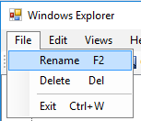
Rename, delete: cho phép rename, delete thư mực hoặc file được chọn hiện tại ở listview bên phải

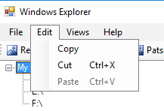
Copy, Cut, Paste: cho phép Copy, Cut, Paste thư mực hoặc file được chọn hiện tại ở listview bên phải

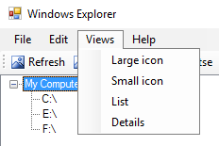
Large icons, small icons, list icon, list, details: chuyển cách view của listview bên phải

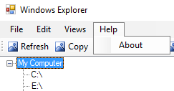
About: sẽ thể hiện một hộp thoại chứa thông tin về người viết phần mềm và thông tin về phần mềm
B. Xây dựng thêm toolstrip có chức năng sau:
Up, Refresh, Copy, Cut, Patse, Delete, View (large icon, small icon, details, list)

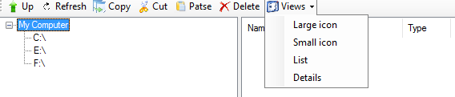

- Up: đi lên thư mục cha của thư mục đang được xem hiện tại
- Refresh: loại lại thự mục đang xem hiện tại
- Copy, cut, paste, delete: Copy, cut, paste, delete thư mục hoặc file đang được chọn ở mục listview bên phải
- View: cho phép người dùng chọn cách view của listview bên phải
Giao diện:
